

SEGUNDO GRADO “D” y “E” TERCER TRIMESTRE
MTRA.: Aketzali Cornejo CORREO INSTITUCIONAL: rosario.cornejo@aefcm.gob.mx

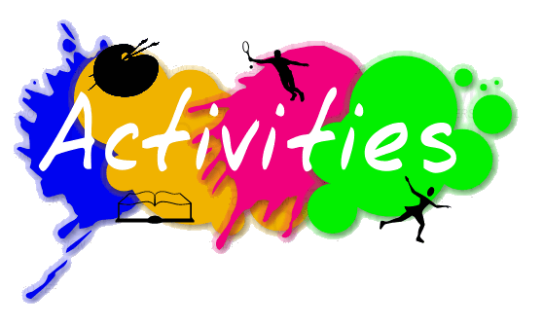
ACTIVITY 3.10

Para entregar tu evidencia de esta semana, será necesario que primero realices estos pasos:

- Lee con atención el siguiente cuadro con la información correspondiente a los VERBOS MODALES (Modal Verbs).
- Identifica sus funciones y observa los ejemplos.

MODAL VERB (Verbo modal) | MODAL VERB IN NEGATIVE (Verbo modal en negativo) | FUNCTION (Función) | EXAMPLE (Ejemplo)
- Should | - Should not  - Shouldn´t | Brinda sugerencias o consejos. | You should do exercise.  - Debes hacer ejercicio.
- Might | - Might not | Indica probabilidad (30% o menos) | It might rain today.  - Quizá llueva hoy.
- Can | - Can not  - Can´t | Indica habilidad, permiso o probabilidad. | I can speak spanish.  - Puedo hablar español.  Can I go to the bathroom?  - ¿Puedo ir al baño?
- Could | - Could not  - Couldn´t | Indica habilidad en tiempo pasado, permiso en tiempo pasado, probabilidad (40%) o solicitud. | He could run 10 km when he was 25 years old.  - Podía corer 10 km cuando tenía 25 años.  She could get better with the medicine.  - Ella podría mejorar con la medicina.

- Ordena los enunciados y escribe sobre la línea la función que expresa cada uno. Sigue el ejemplo del inciso A.

- should- go- the- She- to- doctor. = Brinda sugerencia
She should go to the doctor.

- Play- well- very- I- tennis- can´t. = __________________
________________________.

- Win- the- They- game- might. = __________________
________________________.

- Could- He- better- grades- get- July- in. = __________________
________________________.

- Buy- We- vitamins- should. = __________________
________________________.

- You- learn- can- English. = __________________
________________________.

¿Qué voy a enviar?

IMPORTANTE: Los alumnos que no cuentan con las posibilidades de ingresar a la plataforma CLASSROOM, tendrán que enviar sus actividades a través del correo institucional. Todos aquellos alumnos que ya están en CLASSROOM las indicaciones las encuentran ahí.

- Subir la fotografía o escaneo del paso 2.

Fecha límite de entrega:
VIERNES 21 de mayo del 2021 hasta las 3 p.m.

¿Qué me va a evaluar la maestra en la actividad?

(La calificación será de 0 a 10)

Aspecto | Puntaje
- Enunciados ordenados en inglés. | 2puntos
- Funciones escritas sobre el uso de los verbos modales. | 2puntos
- Orden y presentación. | - puntos
- Legibilidad de la imagen y letra. | - puntos
- Puntualidad de entrega. | 2 puntos

ACTIVITY 3.11

Para entregar tu evidencia de esta semana, será necesario que primero realices estos pasos:

- Copia la siguiente tabla en tu cuaderno, busca los significados en español de cada uno de los verbos y elabora un dibujo.

VERB IN SIMPLE FORM (Verbo en forma simple) | MEANING (Significado) | DRAWING (Dibujo)
- Have
- Call
- Leave
- Help
- Stop
- Sleep
- Think
- Go
- Eat
- Swallow
- Sing
- Drink
- See

- Estudia los verbos y practica la pronunciación con ayuda de la aplicación o página web WORD REFERENCE. Observa la siguiente imagen, que es la que te aparecerá al buscar y debes dar click en la imagen de la bocina para que escuches la pronunciación y puedas practicar.
Escuchar la pronunciación
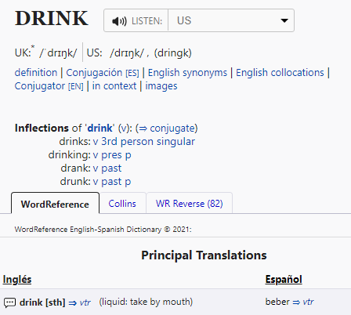
Definición
Palabra a buscar

¿Qué voy a enviar?

IMPORTANTE: Los alumnos que no cuentan con las posibilidades de ingresar a la plataforma CLASSROOM, tendrán que enviar sus actividades a través del correo institucional. Todos aquellos alumnos que ya están en CLASSROOM las indicaciones las encuentran ahí.

- Subir la fotografía o escaneo del paso 1.

Fecha límite de entrega:
VIERNES 28 de mayo del 2021 hasta las 3 p.m.

¿Qué me va a evaluar la maestra en la actividad?

(La calificación será de 0 a 10)

Aspecto | Puntaje
- Significados en español de los verbos del paso 1. | 2puntos
- Dibujos de los verbos del paso 1. | 2puntos
- Orden y presentación. | 2puntos
- Legibilidad de la imagen y letra. | 2puntos
- Puntualidad de entrega. | 2 puntos

